В Нальчике пройдут бесплатные 2-х дневные форумы для предпринимателей республики!

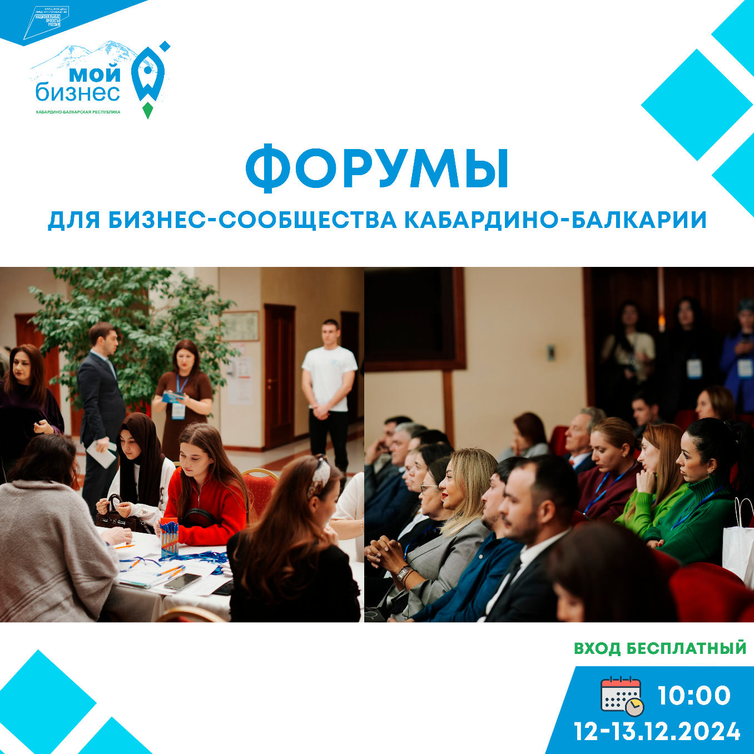

Форумы «Меры государственной поддержки бизнеса» и «Увеличение производительности труда на предприятиях» проводятся Центром «Мой бизнес» КБР при поддержке Минэкономразвития КБР в рамках реализации нацпроекта «Малое и среднее предпринимательство», инициированного Президентом РФ.
Форумы пройдут 12 и 13 декабря 2024 года в 10:00 в Конгресс-Центре отеля «Синдика». Принять участие в мероприятиях могут все желающие абсолютно бесплатно!
Первый день форума будет посвящен обсуждению мер государственной поддержки бизнеса, предназначенных для стимулирования развития и роста предпринимательства. Участники смогут ознакомиться с текущими программами поддержки, условиями и порядком их получения, а также узнать об инновационных подходах к стимулированию предпринимательской активности в регионе.
Второй день форума будет посвящен увеличению производительности труда на предприятиях. Эта тема крайне актуальна для современных предпринимателей, стремящихся оптимизировать процессы производства и повысить эффективность бизнеса. На форуме будут рассмотрены современные стратегии и методики управления, направленные на рост производительности труда и снижение издержек.
Эксперты и представители власти поделятся своим опытом и знаниями, расскажут об успешных кейсах и дадут рекомендации по эффективному использованию доступных ресурсов для развития бизнеса. Кроме того, участники смогут задать вопросы и получить консультации по вопросам, касающимся государственной поддержки предпринимательства и узнают о последних трендах в управлении производственным персоналом, а также смогут обсудить вызовы, с которыми сталкиваются современные предприниматели.
Форумы станут отличной возможностью для обмена опытом, получения новых знаний и установления полезных контактов. Присоединяйтесь к мероприятиям, чтобы вдохновиться, обогатиться информацией и найти новые возможности для улучшения своего бизнеса!
Для связи: 8(800) 222-51-07, +7(8662) 72-21-81 (просьба звонить в рабочие дни с 9:00 по 18:00).

